Подрядчики отремонтировали подъезды в жилом доме поселка Знамя Октября
07.03.2019

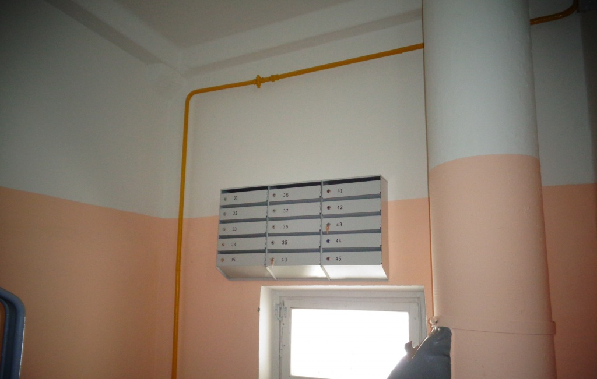

Подрядчики отремонтировали подъезды в жилом доме поселка Знамя Октября. Фото предоставил первый заместитель главы администрации поселения Рязановское Валерий Мазур
Подрядчики завершили ремонт в подъездах многоквартирного жилого дома №20 в поселке Знамя Октября. Об этом сообщили 6 марта в местной администрации.
— Представители окружной жилищной инспекции провели приемку выполненных работ вместе с представителями администрации Рязановского и общественными советниками. Кроме того, объект осмотрели жители, — проинформировал первый заместитель главы администрации Валерий Мазур.
Он добавил, что сотрудники подрядной организации планируют привести в порядок входные группы подъездов дома №20. Работы выполнят при наступлении благоприятных погодных условий во время подготовки здания к эксплуатации в весенне-летний период.

Адрес страницы: http://tinao.mos.ru/presscenter/news/detail/7936806.html
Префектура Троицкого и Новомосковского административных округов города Москвы

